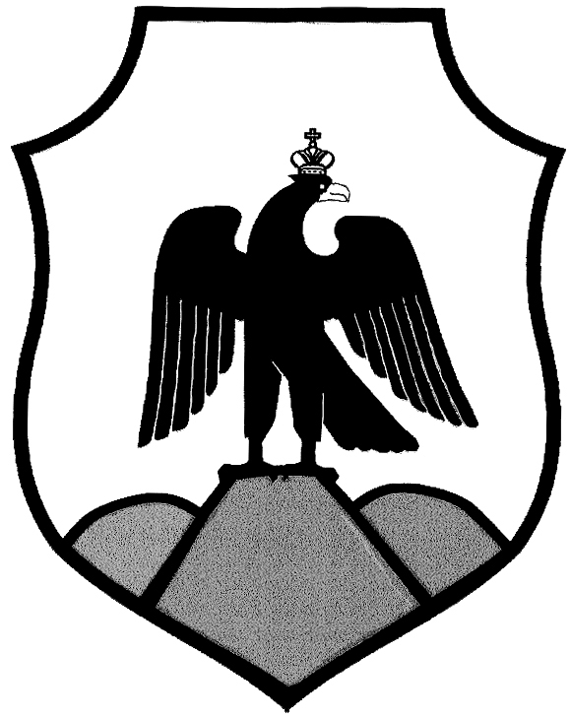

Оренбургская область
Орский городской Совет депутатов

Решение

Принято Орским городским  Советом депутатов |  | «12» декабря 2024 г.
«О передаче в безвозмездное пользование нежилого недвижимого муниципального имущества города Орска»

В соответствии с Гражданским кодексом Российской Федерации, Федеральным законом от 12 января 1996 года № 7-ФЗ «О некоммерческих организациях», Федеральным законом от 26 июля 2006 года № 135-ФЗ
«О защите конкуренции», решением Орского городского Совета депутатов от 07 ноября 2008 года № 42-706 «О порядке управления и распоряжения имуществом, находящимся в муниципальной собственности города Орска», решением Орского городского Совета депутатов от 06 ноября 2013 года
№ 40-668 «Об утверждении Положения «О порядке предоставления в безвозмездное пользование объектов муниципального имущества города Орска», учитывая обращение муниципального автономного учреждения культуры «Централизованная библиотечная система г. Орска»,
руководствуясь статьей 27 Устава муниципального образования «Город Орск», Орский городской Совет депутатов решил:
1. Передать в безвозмездное пользование нежилое недвижимое муниципальное имущество города Орска согласно Приложениям № 1, № 2.
2. Рекомендовать комитету по управлению имуществом города Орска (Е.Б. Спирина) от лица администрации города Орска заключить договор безвозмездного пользования на нежилое недвижимое муниципальное имущество города Орска, указанное в Приложениях № 1, № 2.
- Настоящее решение вступает в силу с момента его подписания.

Председатель Орского

городского Совета депутатов Т.А. Чирков

г.Орск «12» декабря 2024 г.
№ 57-607

